**LA VIA**

**DELLE**

**CASCATE PERDUTE**



**Luogo:**

**come dice il nome “VIA DELLE CASCATE PERDUTE” si trovano in mezzo a un bosco ricco di vegetazione a solo 22 minuti da piazza della libertà di Sarnano (MC)**

**Questa e un immagine di Google Maps del luogo con indicata la localizzazione delle tre cascate:**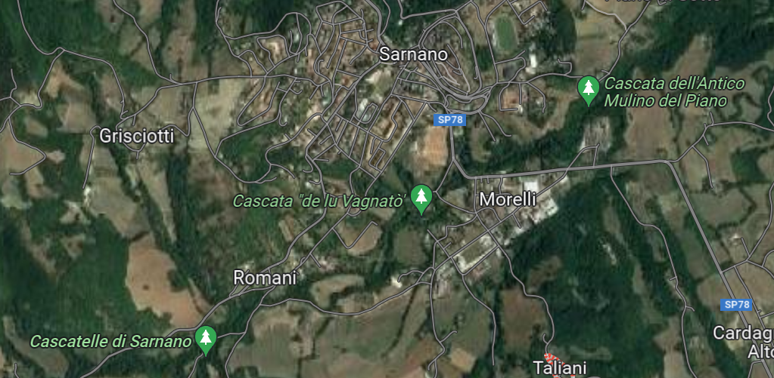

**curiosità su Sarnano:**

[**leggenda**](https://www.loquis.com/it/loquis/1378723)**:** *Sarnano è un borgo medioevale, con una storia lunga più di sette secoli, ed è situato ai piedi dei Monti Sibillini. Il paese si sviluppa a cerchi concentrici a partire dalla Piazza Alta, secondo lo stile tipico di un borgo fortificato. Sarnano incanta, con i suoi tetti rossi e le stradine che salgono a spirale. Tra le case del borgo, si infila l’aria frizzantina dei monti, che compongono uno sfondo selvaggio, ma pieno di naturale bellezza. Il paese è ricco di arte e storia, ma è anche un centro termale e sciistico. Da qui, si estendono sentieri per lunghe camminate nei boschi. Eppure, da alcuni anni, molti curiosi arrivano in paese perché attratti da uno strano ritrovamento, esposto nella piazza principale, davanti alla Chiesa di Santa Maria Assunta. Si tratta di un uovo. Ma non è un uovo da tenere in mano, non è proprio adatto per fare una frittata e non è nemmeno un uovo di Pasqua. L’ uovo di Sarnano è un antichissimo manufatto di calcare bianco. Immaginate una grossa pietra, di tre tonnellate, alta un metro e venti centimetri e con in cima una specie di vaschetta. Praticamente un enorme uovo sodo, senza la punta. Migliaia di anni fa, qualcuno ha lavorato quella pietra a mano con lo scalpellino, per tirar fuori quella forma stramba. L’uovo di Sarnano ha un’origine misteriosa. È stato ritrovato sul letto del Rio Terro, semisepolto dai detriti del fiume. Ma a che cosa serviva? E come è arrivato in mezzo al fiume? Se lo sono chiesti in molti eppure nessuno ha ancora trovato le risposte.*



**Percorso:**

**Adesso vi mostrerò il percorso per arrivare a piazza della libertà di Sarnano (MC) da Castelnovo (VI) e poi da lì il percorso delle cascate perdute raggiungibile comodamente a piedi dalla piazza.**

**Poi se si vuole tramite quel sentiero si possono raggiungere le pozze dell’acqua santa e la cascata del pellegrino.** 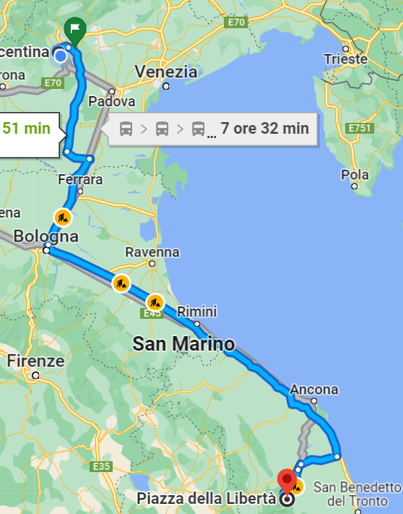

**questo è il tragitto per arrivare da Isola vicentina a piazza della Libertà; la durata del tragitto se non si trova traffico è di circa 4 ore e 30 invece se si trovano colonne lungo la strada si può arrivare anche a 6 ore di tragitto.**

* 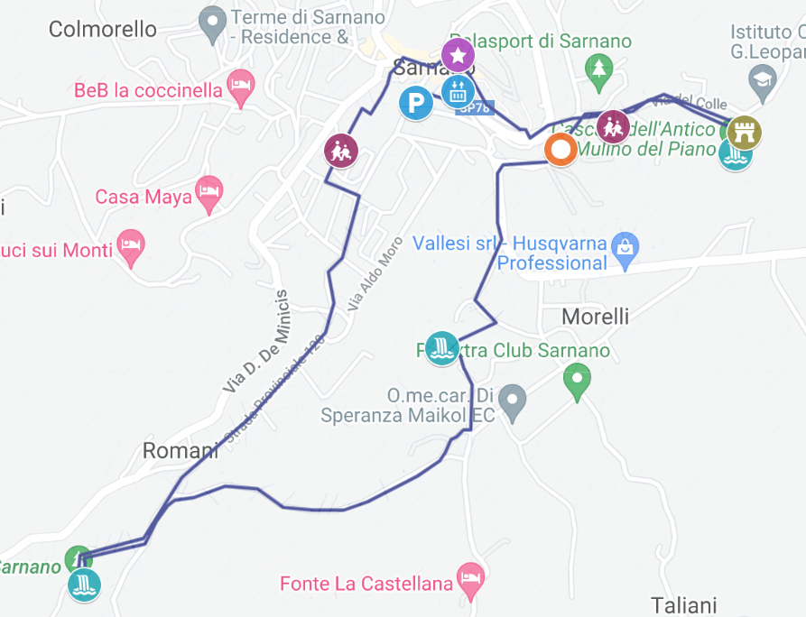

Cascatelle dei romani

Cascata de’Luvagnato

Cascatella dell’antico mulino

**Quello delle cascate perdute si tratta di un itinerario facile, lungo poco meno di 6 km, con pochissimo dislivello (80 metri di media) e un solo breve tratto in forte pendenza primadella Cascata dell’Antico Molino*.***

**Al momento, il percorso unisce tre cascate: la Cascata dell’Antico Molino nella zona del Piano, la Cascata “de Lu Vagnatò” in località Morelli e le Cascatelle in località Romani; Tre ambientazioni fiabesche immerse nel bosco, ma a due passi dal centro storico di Sarnano.**

**Pozze dell’acqua santa e la cascata del pellegrino:**

**ITINERARIO**

**Lunghezza:** 5.4 km  
**Dislivello:** 186 m  
**Altitudine minima:** 495 m  
**Altitudine massima:** 688 m  
**Tempo di percorrenza:** 1 h 45 min A/R  
**Difficoltà:** Turistico - Escursionistica

**L’itinerario inizia dalle Cascatelle dei Romani, uno dei tre punti collegati dalla Via delle Cascate Perdute, e prosegue su un tracciato ben segnalato che si snoda all’interno del bosco, lungo antiche strade recentemente riportate alla luce con interventi di recupero. A circa 10 minuti dalle Cascatelle, si incontra anche una caratteristica area naturalistica lungo il torrente Tennacola: un piccolo angolo di natura fresca e incontaminata dove fermarsi a riposare.**

**In circa 50 minuti di cammino il sentiero attraversa il Tennacola e conduce alle Pozze dell’Acquasanta che prendono il nome dall’omonimo torrente che le forma, un affluente del Tennacola. Da qui, con ulteriori 5 minuti di camminata, si giunge alla suggestiva Cascata del Pellegrino che sgorga da una profonda fenditura della roccia ed è visibile tutto l’anno.**

**Una volta giunti alla cascata, si può scegliere se ritornare sui propri passi, oppure proseguire seguendo il tracciato e affrontare il tratto con una discreta pendenza che sale tra gli alberi fino alla frazione Margani, dove si apre uno spettacolare panorama che abbraccia l’Abbazia di Piobbico e le vette delle montagne che sovrastano Sarnano. Da Margani è possibile scendere lungo la strada imbrecciata fino a incontrare di nuovo la Via delle Cascate Perdute in prossimità delle Cascatelle.**

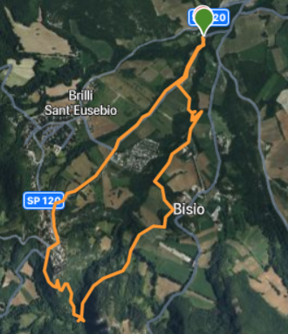

**Origini dei nomi:**

* **Il nome del sentiero cascate perdute ha avuto origine perché 2 delle tre cascate sono state ritrovate solamente nel 2020 per colpa della fitta vegetazione.**
* **Invece il nome cascatelle dei romani deriva dalla frazione in cui sono situate**
* **A differenza la cascatella dell’antico mulino prende questo nome proprio perché li c’era e c’è ancora oggi un vecchio mulino ad’ acqua**
* **Invece la cascatella de’ Lu Vagnato il nome deriva dal dialetto locale vagnato che intende una grande piscina dove un tempo i** [**Saranesi**](https://www.google.com/search?q=video+sui+sarnanesi&sxsrf=AB5stBioHTlmKi5DDQW8hTGHEJ94hTJlZg%3A1690984987648&ei=G2LKZNOEJ9Tjxc8PmLOmcA&ved=0ahUKEwiT_oj8kb6AAxXUcfEDHZiZCQ4Q4dUDCBA&uact=5&oq=video+sui+sarnanesi&gs_lp=Egxnd3Mtd2l6LXNlcnAiE3ZpZGVvIHN1aSBzYXJuYW5lc2kyCBAAGIkFGKIEMgUQABiiBEjrMlDSCFjdGnABeAGQAQCYAXygAeABqgEDMC4yuAEDyAEA-AEBwgIKEAAYRxjWBBiwA-IDBBgAIEGIBgGQBgg&sclient=gws-wiz-serp#fpstate=ive&vld=cid:61a29765,vid:hWKbNCdRCeU) **venivano a fare il bagno per rinfrescarsi.**

**Flora:**

**Nel piano montano, che va dai 1000 ai 1750, oltre al faggio vi sono aceri, sorbi, agrifoglio. I fiori tipici dei faggeti sono i, gli anemoni, la rosa canina ricca di vitamina c, che cresce un po’ dappertutto.**

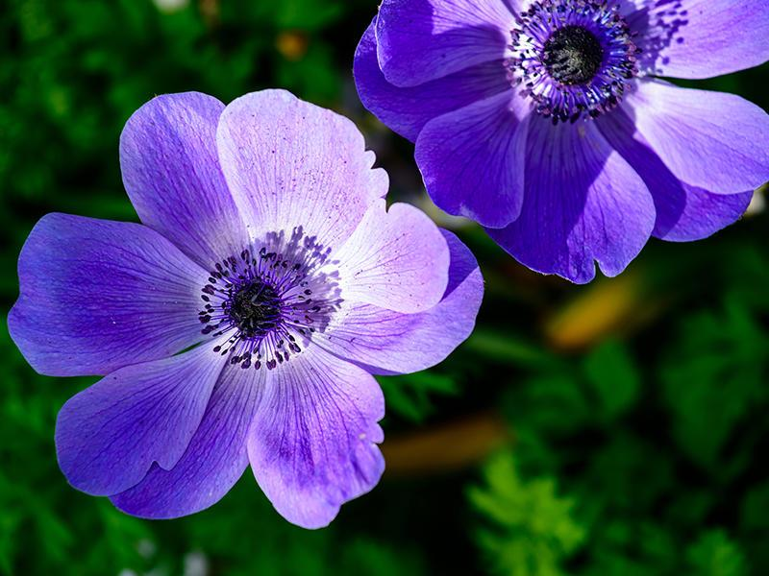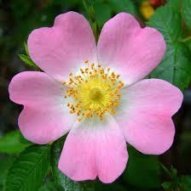

**Uno degli elementi di pregio del**Parco Nazionale dei Monti Sibillini**è la straordinaria diversità vegetale che si traduce in circa 1800 specie adattate a vari tipi di ambienti.**

**La vegetazione cambia man mano che ci si sposta dallo zoccolo basale dei Sibillini, posto ad un'altitudine media di 500 metri, alle cime più elevate. Fino ai 1000 metri predominano il bosco di roverella, carpino nero e orniello e la**faggeta  **prima mista e poi pura.**

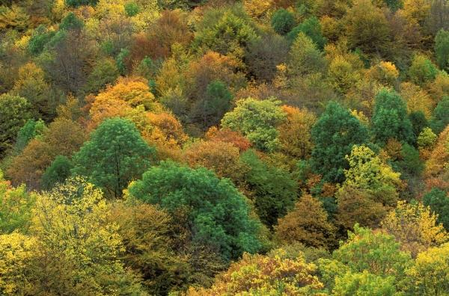

**Al di sopra del bosco si sviluppano invece i pascoli primari o naturali dove si possono rinvenire specie rare e pregiate come l’artemisia petrosa, la**stella alpina dell'Appennino **la viola di Eugenia, l’anemone appenninica e la genziana appenninica; nei ghiaioni e nelle zone detritiche è possibile osservare, inoltre, la linaria alpina e la costolina appenninica. Rilevante è anche la presenza di *Ephedra nebrodensis* e *Carex disticha* che, nel Pian Grande, ha una delle sue due uniche stazioni italiane.**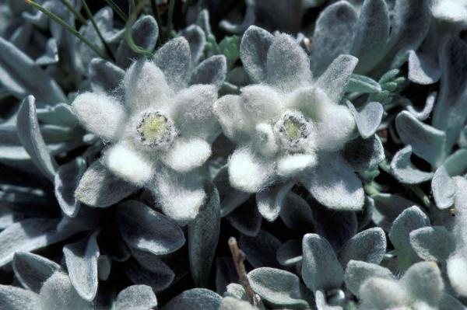

**Fauna:**

**La fauna comprende 50 specie di mammiferi, 150 specie di uccelli e oltre 20 specie tra rettili e anfibi. Fra i mammiferi vi è l’orso, tornato da poco ad abitare queste montagne, il**lupo appenninico **di cui i monti Sibillini sono stati per molti anni l’areale di diffusione più settentrionale d’Italia, l'elusivo gatto selvatico, l'istrice e il capriolo. Grazie a specifici progetti di reintroduzione, oggi nel Parco sono tornati a vivere il cervo e il camoscio appenninico, unico mammifero europeo considerato a rischio di estinzione.**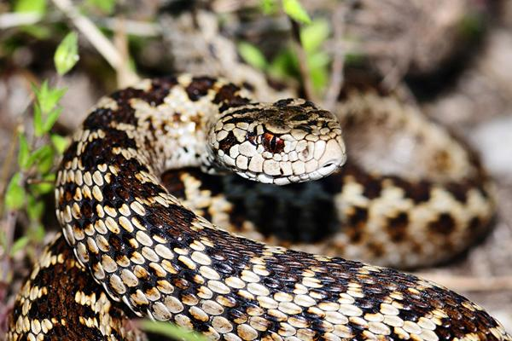

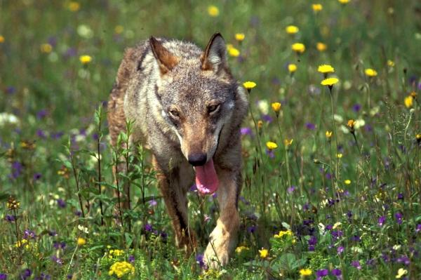

**Fra gli uccelli vanno ricordati l'aquila reale, che dall'istituzione del parco ha iniziato a nidificare anche in zone abbandonate da anni, l'astore e lo sparviero e il falcone pellegrino; frequenti sono anche il gracchio alpino e quello corallino, il piviere tortolino, il codirossone, il sordone, il fringuello alpino ed il picchio muraiolo.**

**Fra i rettili è particolarmente interessante la presenza della**vipera dell'Orsini **che sui monti Sibillini raggiunge il limite settentrionale di diffusione in Italia. Quanto agli invertebrati ricordiamo il**chirocefalo del Marchesoni **specie endemica del lago di Pilato.**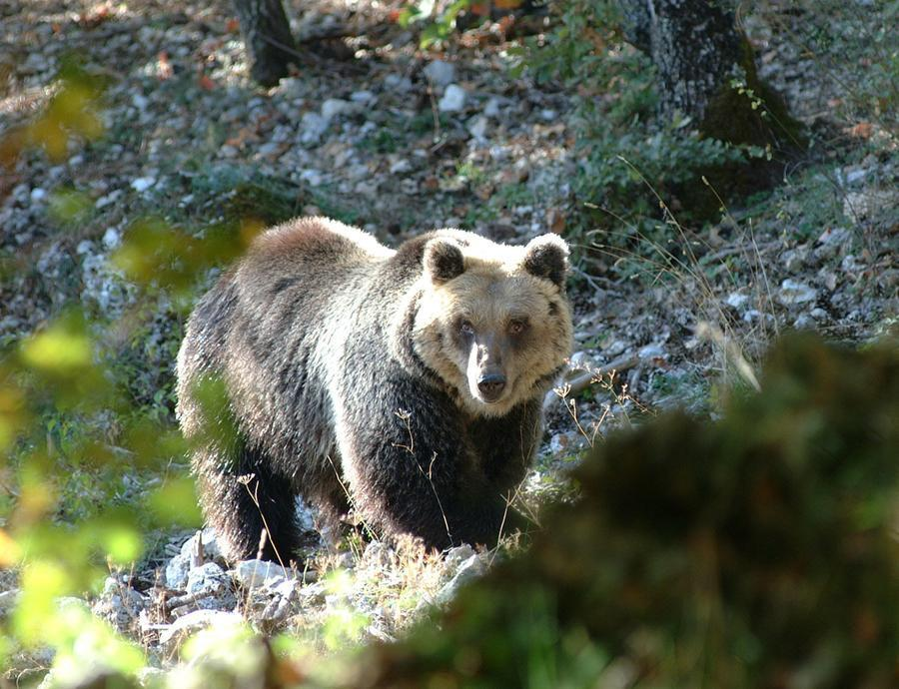

**Presentazione fotografica:**

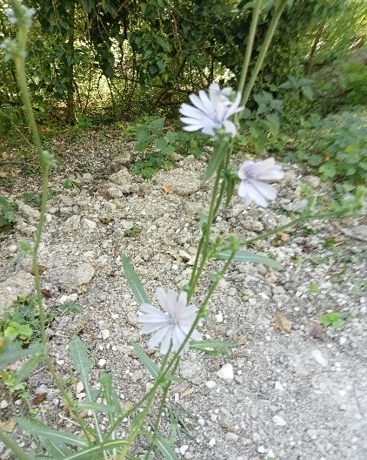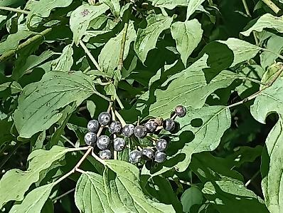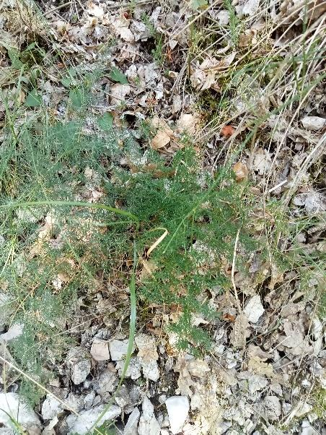

**Frutti di sanguinella**

**Cicoria**

**asparago selvatico**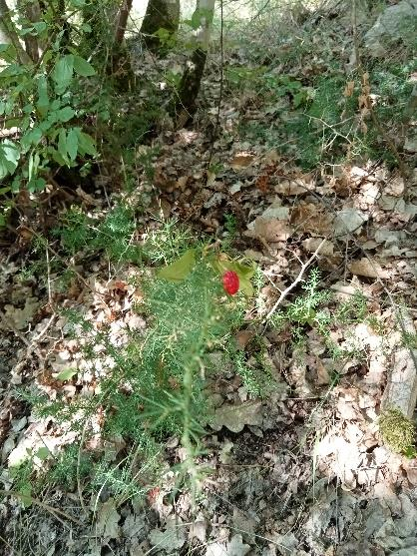



**Finocchio selvatico**

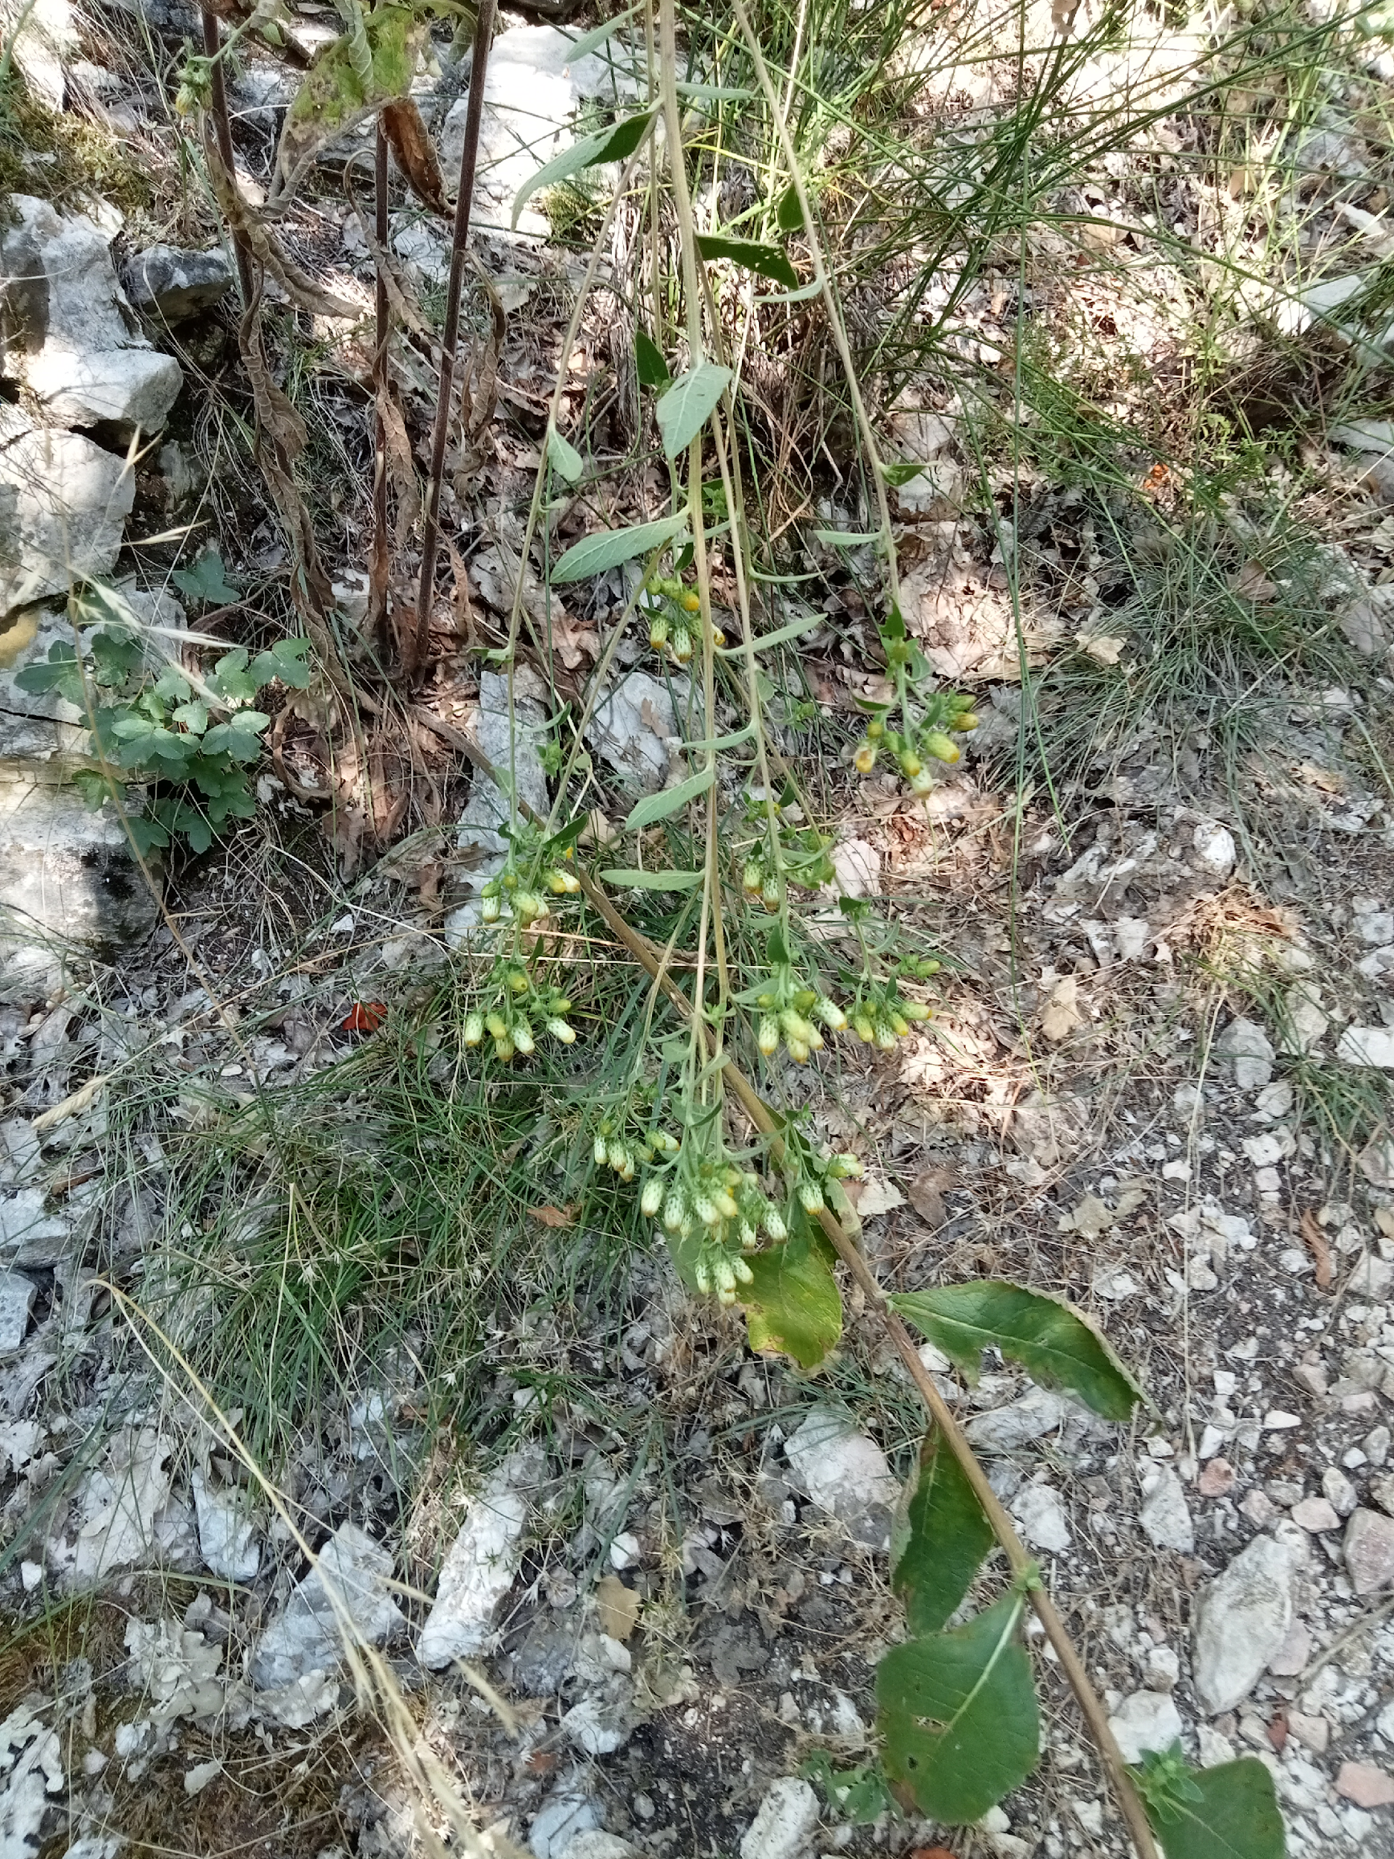 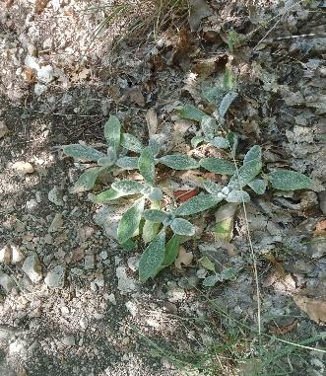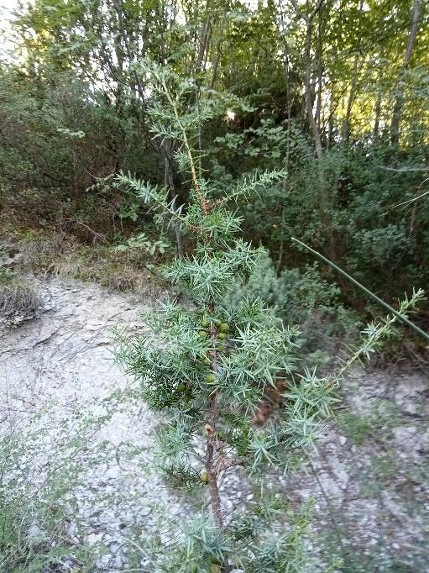

**Orecchie dagnello**

**Ginepro rosso**

**pilosella albiflora**

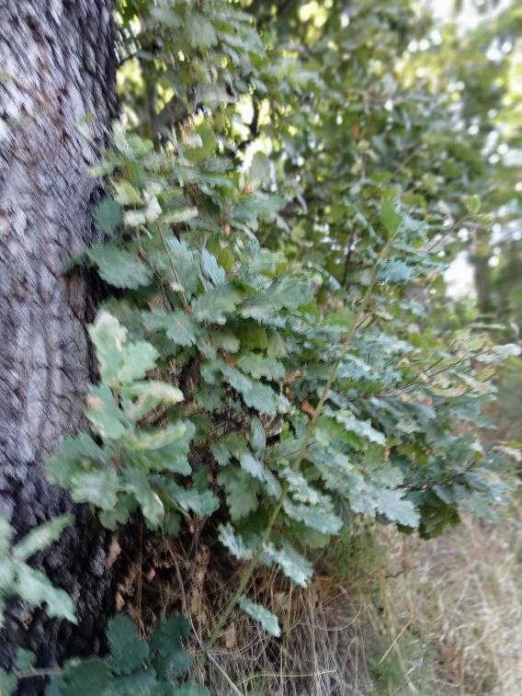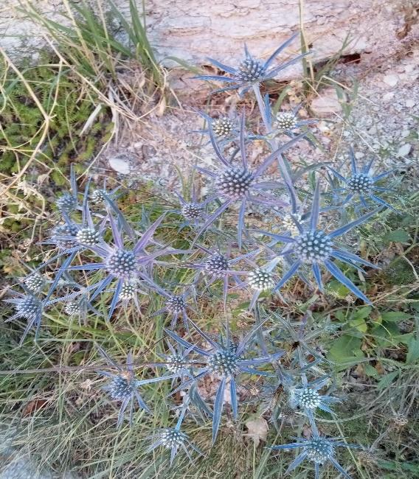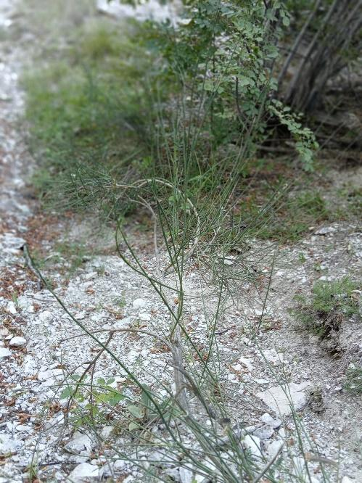

**Cerqua(quercia)**

**ginestra**

**Cardo azzurro**

**Lampone giapponese**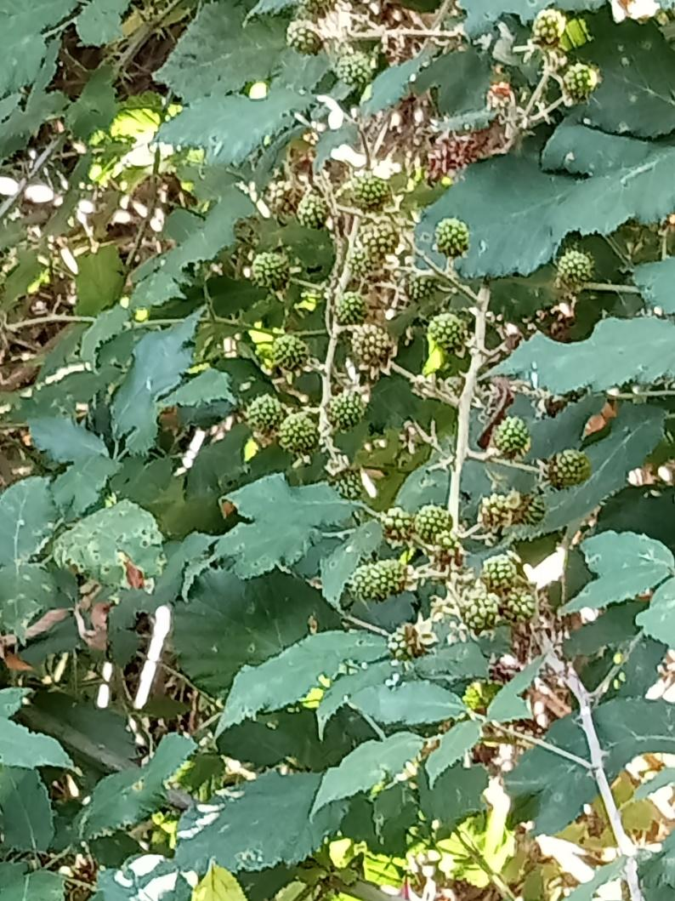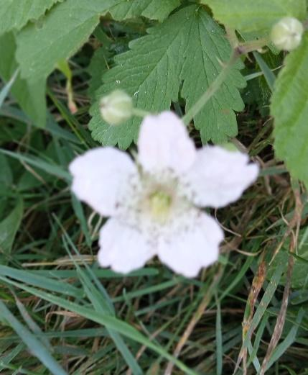

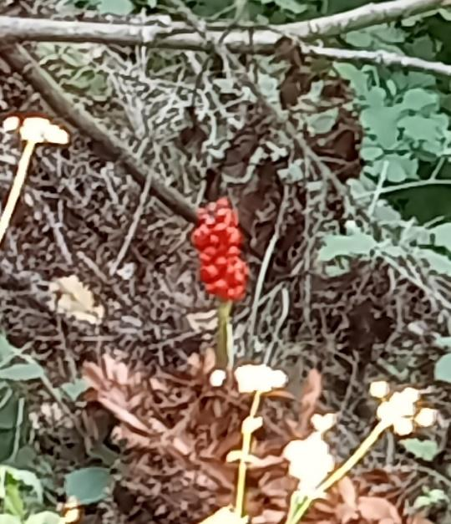

**Calla selvatica**

**(molto velenose)**



**More**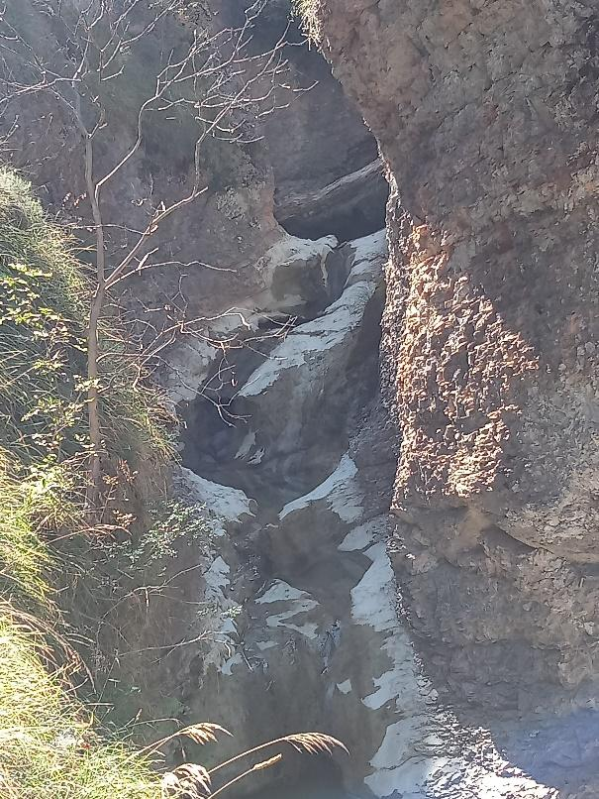

**Pozze dell’acqua**

**Santa**

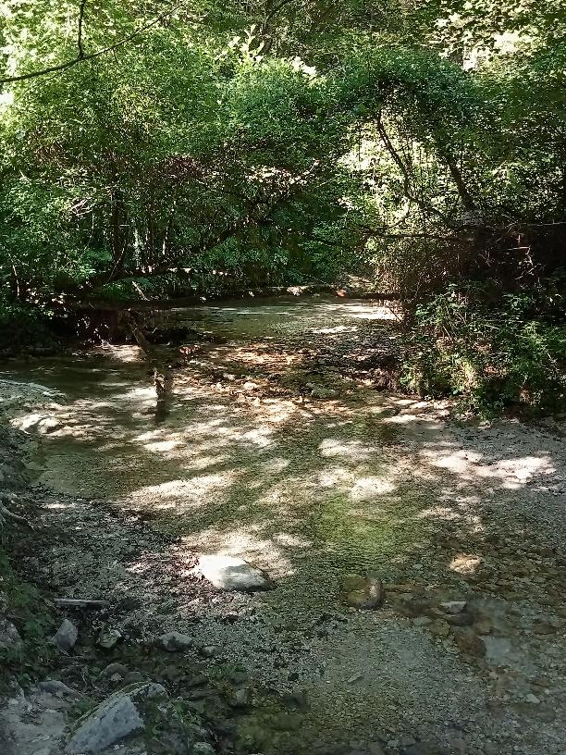

**Una pozza**

**D’acqua creata**

**Dal Tennacola e**

**La cascata del**

**Pellegrino**

**Eremo prima** 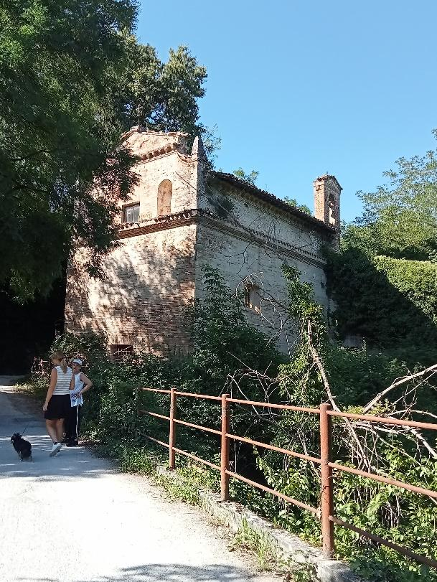

**Della cascata**

**del’Uvagnato**

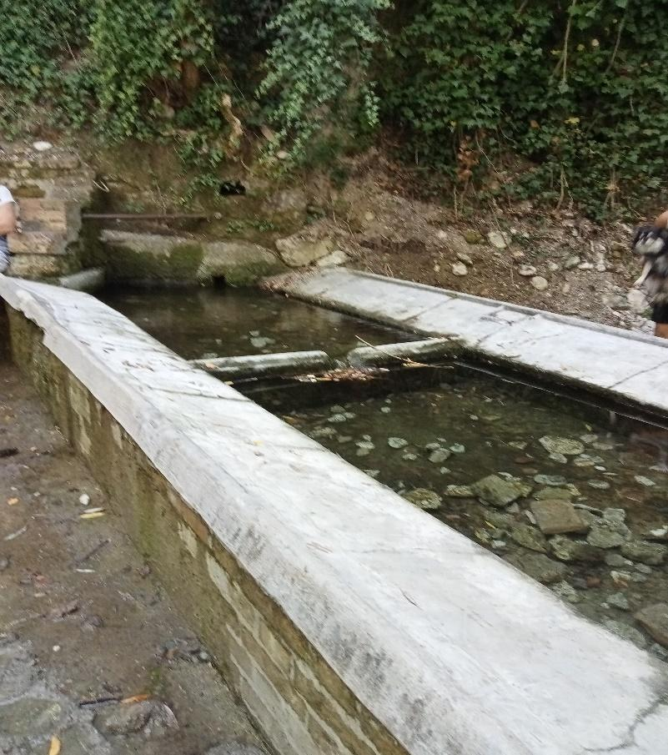



**Cascata del’Uvagnato**

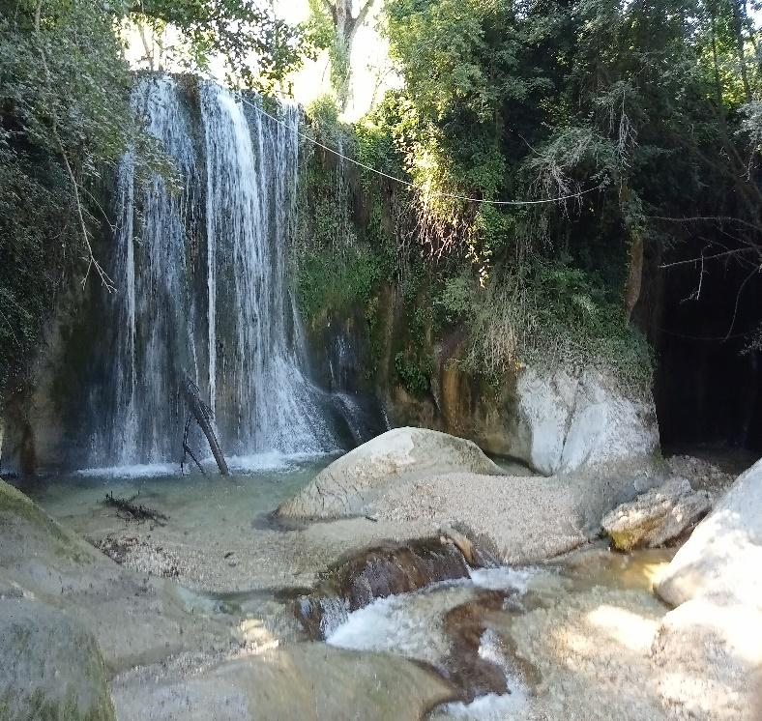

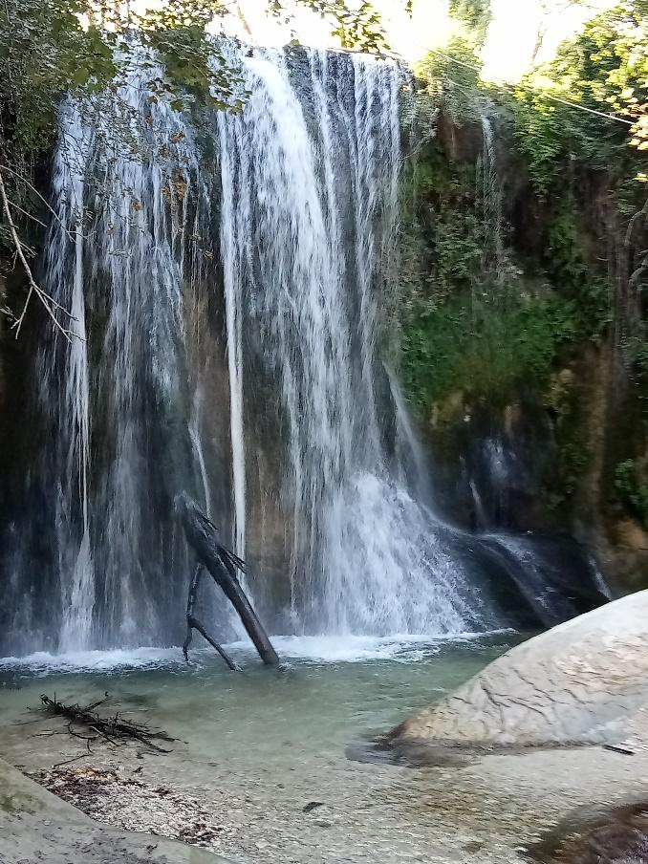

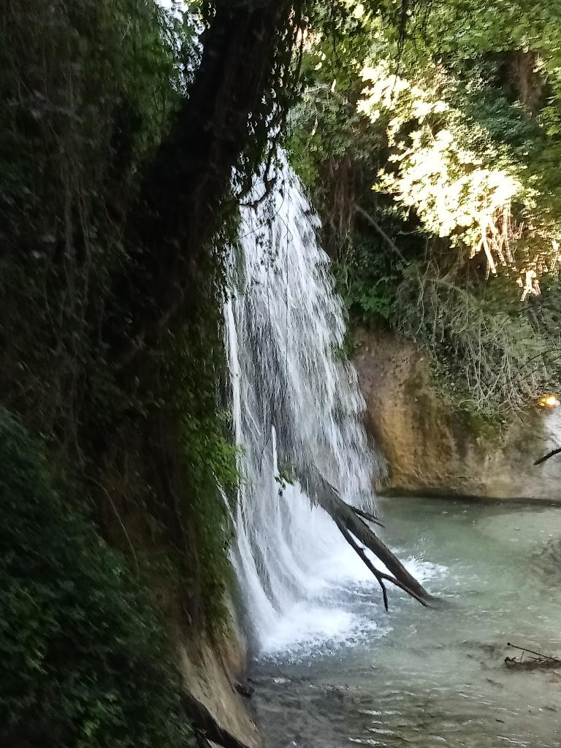

**Cascata del’Uvagnato**

**Cascatella dei romani**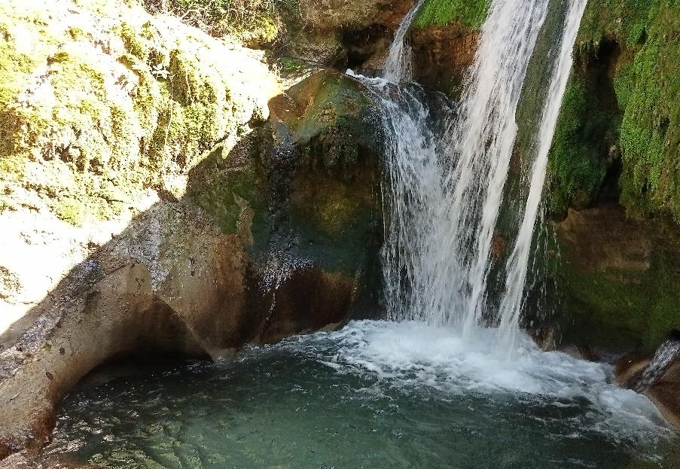

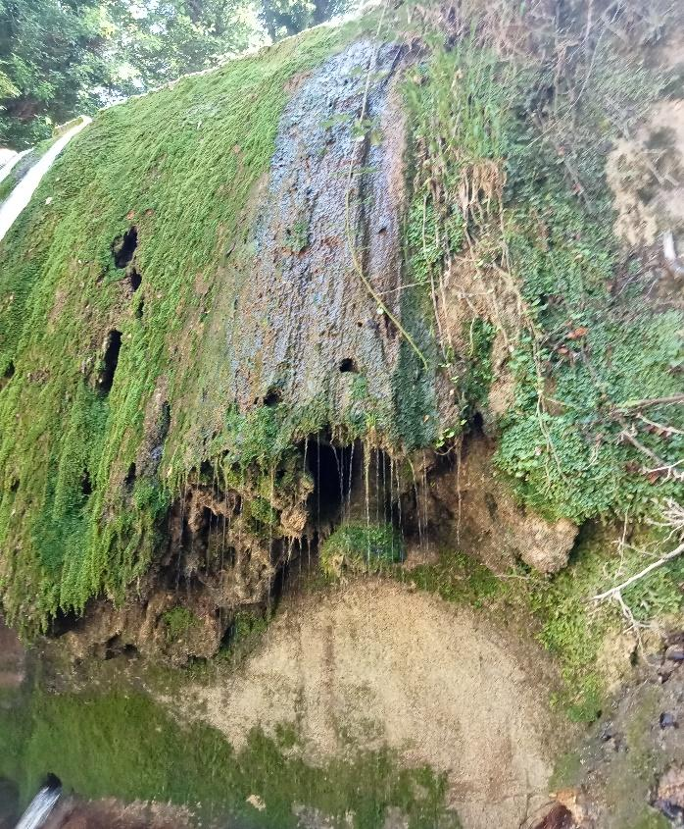

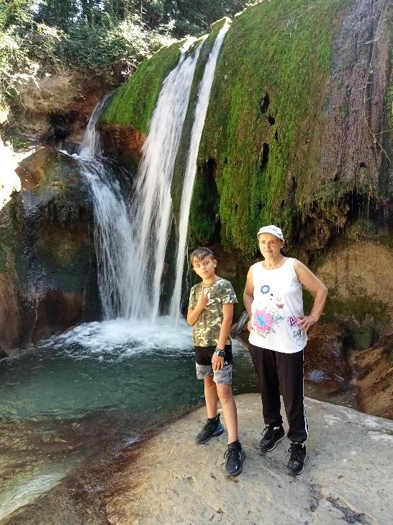

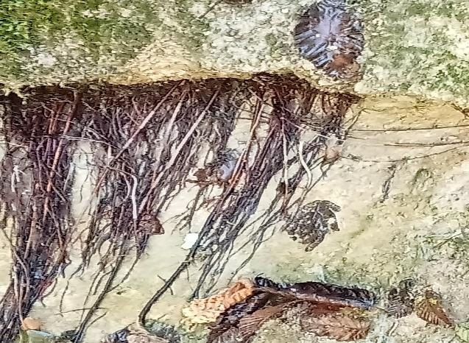

**Tennacola** 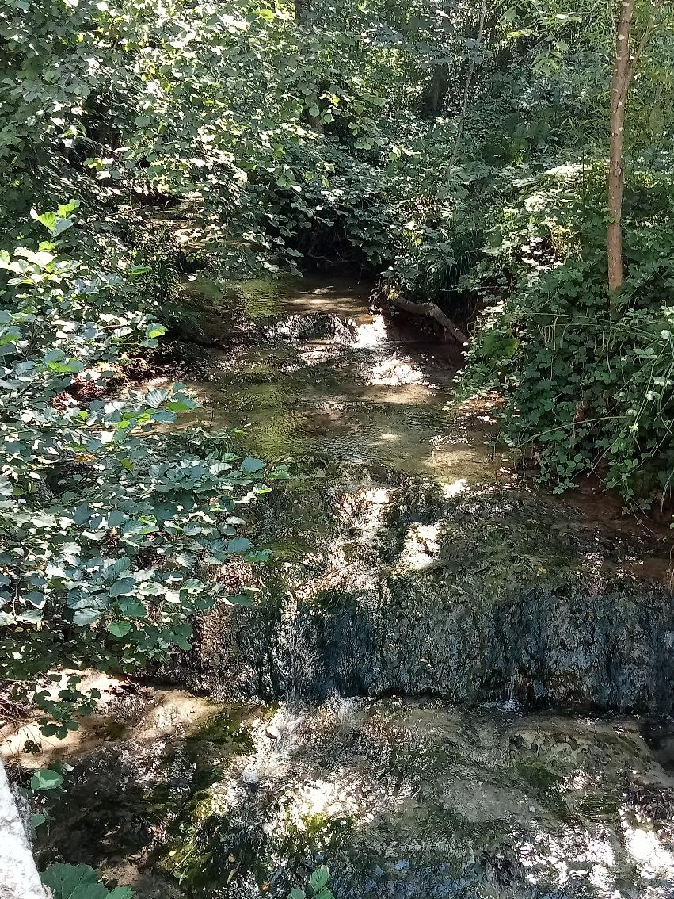

**Cascata dell’antico mulino**